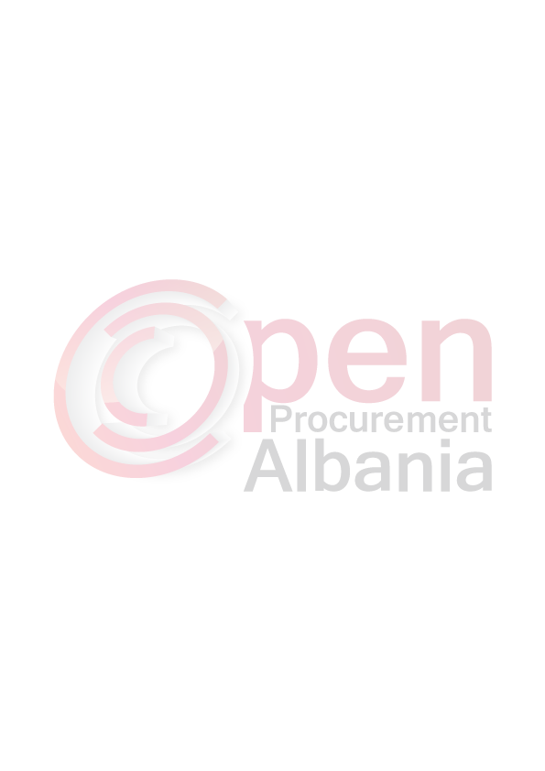
Bashkia selenice Formulari Nr.3

FTESA PER OFERTE

Emeri dhe adresa e autoritetit kontraktor
Emri Bashkia selenice
Adresa selenice
Tel/Faks
E-mail admin@bashkiaselenice.com
Adresa e iternetit www.app.gov.al

Emri dhe adresa e personit pergjegjes
Bashkia selenice
Adresa selenice
Tel/Faks 0392222450 ,
E-mail admin@bashkiaselenice.com

A-kja do te zhvilloje proceduren ne prokurim me vlere te vogel me fond limit 795000(Shtateqind e nentedhjete e pesemije )
Data e zhvillimit do te jete date30 /03/2016 , ora08.00.00 ne adresen www.gov.al
Jeni te lutur te paraqesni oferten tuja per kete objekt prokurimi me keto te dhena (specifikime teknike te mallit )/sherbimit/punes)
Ofertuesi I renditur ne vend te pare para se te shpallet fitues duhet te paraqese Brenda 24 oreve nga njoftimi I fituesit
Te paraqese gjithe dokumentacionin si subjket I licensuar *Qkr, vertetimin e bankes dhe mostren e mallit
Fondi limit i perllogaritur 795000(Shtateqind e nentedhjete e pesemije ) leke pa t.v.sh
TITULLARI I AUTORITETIT KONTRAKTOR /OSE PERSONI I
AUTORIZUAR PREJ TIJ
___________________________
Perparim Shametaj

